Предмет: Русский язык.
Класс: 5.
Тема: Повторение изученного о глаголе.
Профиль: Общеобразовательный.
Уровень: Общий.
Форма проведения: урок – путешествие.
Вид урока: личностно- ориентированный урок.
Тип урока: урок повторения.
Цели и задачи урока:
Учебные:
1.Повторить, обобщить и систематизировать изученный материал по теме «Глагол», а именно: знания учащихся о глаголе как части речи, умение находить изученную часть речи, обосновывать правильность выбора орфограммы при написании глаголов.
2. Умение использовать глаголы в речи.
Воспитательные:
Воспитывать любовь к родному языку, родной природе.
Развивающие:
Развивать логическое мышление, внимание, память, речь, творческие способности учащихся.
Межпредметные связи: изобразительное искусство, литература, природоведение.
Педагогические средства обучения: беседа, проблемные задания.
Применяемые технологии: личностно- ориентированная, здоровьесберагающая технология, информационно- коммуникационная, игровая технология.
Дидактическая модель обучения: объяснительно-иллюстративная, поисковая.
Вид деятельности учащихся: индивидуальная, групповая, фронтальная.
Оборудование: карта путешествия, таблицы, рисунок Глагола, нарисованный дворец Глагола, вырезанные из цветной бумаги красные, зеленые, синие цветы.
Зрительный ряд: На доске записан эпиграф:
Глагол — самая огнепышущая, самая живая часть речи.
(А. Югов).
Ход урока
- Вступительное слово. Организационный момент. Ознакомление с планом урока
Здравствуйте, ребята!
Меня зовут …………………………….
На этом уроке русского языка мы будем с вами работать вместе. Надеюсь, нам будет интересно.
2. Чтение отрывка из стихотворения.
— О какой части речи говорит автор?
Что без меня предметы?
Лишь названия.
Но я приду — все в действие придет,
Летит ракета, люди строят здания,
И рожь в полях растет. (слайд 1)
В. Кондрашов
3. Объяснение темы урока, постановка целей.
— Тема сегодняшнего урока «Глагол. Повторение изученного о глаголе в 5 классе».
Мы повторим и закрепим знания о глаголе как части речи, потренируемся в умении определять грамматические признаки глаголов, их синтаксическую роль в предложении; закрепим умение правильного выбора орфограммы при написании глаголов, умение использовать глаголы в речи и находить их в тексте.
IV. Слово учителя.
— Обратите внимание на доску. На ней записан эпиграф нашего урока. Прочитайте: «Глаголы — самая огнепышущая, самая живая часть речи...» (А. Югов.)
— Ребята, как вы понимаете это высказывание?
(Глагол обозначает движение, действие, без него невозможно передать события, невозможно представить будущее, узнать прошлое.)
Интересная часть речи
В русском языке живет.
Кто что делает — расскажет:
Чертит, пишет иль, поет,
Вышивает или пашет,
Или забивает гол,
Варит, жарит, моет, чистит -
Все расскажет нам ……..(глагол) (слайд 2)
-Мы изучили о глаголе все, что должны были в 5 классе. Как вы думаете, что будем делать на уроке? (повторять все, что знаем о глаголе)
-Сегодняшний урок будет необычным. Мы отправимся с вами в путешествие по сказочной стране Глаголии. В свой дворец приглашает нас Дядюшка Глагол. Дворец Дядюшки Глагола находится в центре страны Глаголии. Для того чтобы попасть во дворец нам нужно будет выполнить задания, которые приготовили для нас жители Глаголии. Как вы думаете, кто живет в этой стране? Конечно же, глаголы. Этот народ нам хорошо знаком, ведь мы с начала четверти изучаем тему «Глагол». Поэтому я думаю, что мы с легкостью справимся со всеми заданиями и доберемся до дворца Дядюшки Глагола.
-Во время путешествия мы будем вести дневник. В нем мы будем записывать все самое интересное, что встретим. На роль дневника хорошо подходят ваши рабочие тетради. Отметим дату начала путешествия и напишем тему урока.
4. Работа по теме урока.
Ворота страны Глаголия.
-Прежде, чем попасть в страну Глаголия, мы должны переступить ворота. Ворота откроются только в том случае, если мы произнесем пароль.
Пароль страны Глаголии начинается со слов «Глагол – это …» (слайд 3)
(Глагол – это часть речи, которая обозначает действие или состояние предмета и отвечает на вопросы что делать? что сделать? что делаю? что сделаю? что сделал?) ( слайд 4)
(Молодцы! Ворота открылись)
- Чтобы продолжить путь, нам надо приобрести билеты. Билет считается купленным , если вы справитесь с заданием.
Задание «Долины Чистописания»
-Глаголы, которые живут в этой долине очень аккуратные. Они любят, когда их пишут красиво и аккуратно. Если вы хотите угодить жителям этой долины, то вы должны показать, что тоже очень аккуратны и умеете красиво писать.
- Перепишите глаголы, поставьте в них ударения. (Слайд 5)
Начал, положил, положить, поняла, положу, началась, звонит, повторит, руководит, создала, не жила.´
-Давайте проверим, правильно ли вы поставили ударения
Нáчал, положúл, положúть, понялá, положý, началáсь, звонúт, повторúт, руководúт, создалá, не жилá. (слайд 6)
- Продолжим наш путь!
Залив Неопределенный.
-Вы знаете, что такое залив?
-Залив – это часть водного пространства, вдавшаяся в сушу.
-На пути у нас залив, который называется Неопределенный.
-Жители Глаголии, которые живут в районе этого залива, время от времени наряжаются в неопределённую форму. Это сбивает с толку других глаголов, живущих в Глаголии. Как только обитатели залива одеваются в неопределённую форму у них невозможно определить ни время, ни число, ни лицо, ни род.
-Обитатели залива Неопределённый предлагают поиграть с ними в прятки. Искать будем мы. Нам нужно найти буквы, которые спрятали глаголы, и расставить их по местам.
Л…вить, п…р…ходить, л…теть, ст…ять, д…рить, в…ртеть. (слайд 7)
-Предлагаю записать глаголы, чтобы они больше от нас ничего не прятали.
-В какой форме стоят глаголы? (неопределенная форма)
-На какие вопросы отвечают глаголы в НФ? (что делать? что сделать?)
-Вот и поиграли.
5. Физминутка. (я буду задавать вопросы, а вы сидя на местах, движениями рук показываете ответы и говорить Вот так!)
Как живешь? Вот так!
А плывешь? Вот так!
Как бежишь? Вот так!
Вдаль глядишь? Вот так!
Машешь вслед? Вот так!
Ночью спишь? Вот так!
А на уроке как сидишь? Вот так!
- Продолжаем наше путешествие по стране Глаголия.
- На пути у нас стоят 2 терема.
Терема 1 спряжения и 2 спряжения.
-Вы знаете, что такое терем?
Терем – в Древней Руси: высокий богатый дом.
-Вот мы миновали залив и перед нами два больших чудных терема. В этих теремах живут два больших семейства: семейство 1 спряжения и семейство 2 спряжения.
-Что за шум? Детишки 1 и 2 спряжений бегали, друг к другу в гости и перепутались. Дело в том, что личные окончания этих двух спряжений иногда очень похожи и их трудно различить на слух. Но вы-то знаете, как определить спряжение глаголов.
-Какие окончания имеют глаголы 1 спряжения? (Второго?)
Глаголы 1 спряжения имеют окончания -у(-ю), -ешь(-ёшь), ет(ёт), -ем(ём), -ете(ёте), -ут (ют): иду, идёшь, идёт, идёте, идут.
Глаголы II спряжения имеют окончания –у,(-ю), -ишь, -ит, -им, -ите, -ат(ят): говорю, говоришь, говорит, говорим, говорите, говорят.
Если ударение падает на окончание, то спряжение глагола определяется по окончаниям 3-го лица множественного числа: у глаголов I спряжения - -ут (-ют), II спряжения - -ат (ят)
-Теперь я вам покажу иллюстрации сказки. (Работа с картинками) (слайд 8 «Репка»)
- Как называется эта сказка?
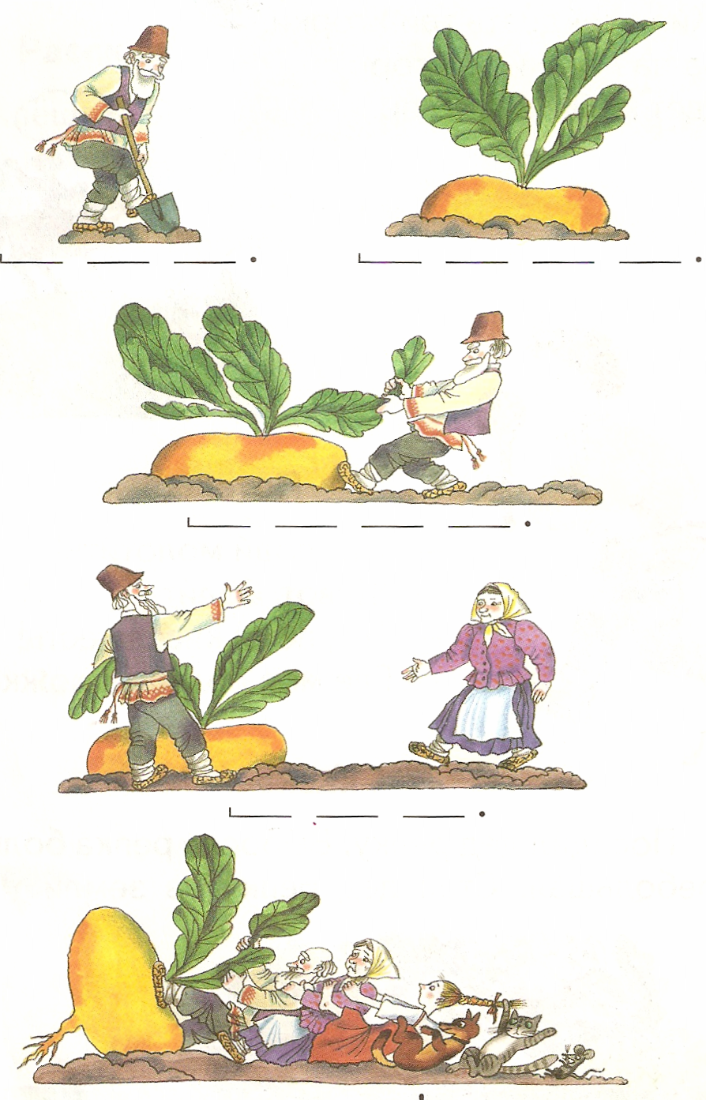
- По иллюстрациям вы составляете текст сказки по схеме.
- Выпишем глаголы из сказки, и определим их спряжение.
1. Посадил -2 спр
2. Выросла – 2 спр
3. Потянет – 1 спр
4. Позвал – 1 спр
5. Вытянул - 1 спр
- Молодцы!
Горы Времени
-Дворец Дядюшки Глагола уже совсем близко. Мы подошли к горам Времени. У этих гор есть три вершины: Настоящее время, Прошедшее время и Будущее время. Для того чтобы перебраться через горы, нам нужно выполнить очередное задание.
Запишите глаголы в три столбика: 1. прошедшего времени; 2. настоящего времени; 3. будущего времени
Снег растаял, учишь стихотворение, тщательно собирается, скоро выздоровею, сжигают мусор, сделают задание, громко лаяли, будем закаляться, пишешь письмо, заботились о малышах. (слайд 9)
Снег растаял, учишь стихотворение, тщательно собирается, скоро выздоровею, сжигают
мусор, сделают задание, громко лаяли, будем закаляться, пишешь письмо, заботились о малышах.
-Молодцы!
- Мы добрались до дворца Дядюшки Глагола. (слайд 10) дворец
- Как здесь красиво!

Дворец Дядюшки Глагола
6. Итог урока
-Что мы повторили на уроке?
- Вы доказали, что знаете правила и законы страны Глаголии. И имеете полное право пользоваться их помощью каждый раз, когда вам будет необходимо. Дядюшка Глагол говорит вам спасибо и сообщает, что двери его страны всегда открыты для таких прилежных учеников как вы!
7. Домашнее задание: Упражнение 791, стр.318. Работа с текстом. (Найти и подчеркнуть глаголы в настоящем времени, определить их лицо, число, спряжение)

Литература
1. Розенталь Д.Э. Современный русский язык М.: Айрис Пресс,2007.
2. Баранов М.Т.,Ладыженская, Т.А,Тростенцова Л.А,Григорян Л.Т
3. Русский язык для 5 класса .Учебник . М. : Просвещение ,2008
4.Греков В.Ф, Крючков С.Е., Чешко Л.А. Пособие для занятий по русскому языку.М.: Просвещение ,1990.
5.Чешко Л.А. Русский язык. М.: Высшая школа, 1990.
6. ИКТ. СD 3 Большая энциклопедия Кирилла и Мефодия. Версия 2010 года.

